


伊利大数据平台建设-电商模块
功能需求说明书
GMV/SI

版本V1.5
2019/04/02

修订历史
修订日期 | 文档版本 | 修订描述 | 文档作者
2019/3/1 | V1.0 | 初始模板 | 吴淼
2019/3/12 | V1.1 | 二次修改模板 | 吴淼
2019/3/19 | V1.2 | 伊利大数据电商功能需求说明书 | 吴淼
2019/3/27 | V1.3 | 伊利大数据电商功能需求说明书 | 吴淼
2019/3/29 | V1.4 | 伊利大数据电商功能需求说明书 | 吴淼
2019/4/1 | V1.5 | 伊利大数据电商功能需求说明书 | 吴淼

审批
审批日期 | 审批版本 | 审批人角色 | 审批人 | 签署
2018/4/1 | V1.5 | 总部电子商务公司部门副总经理 | 安娜
2018/4/1 | V1.5 | 总部企业管理部业务架构经理 | 杨锐

备注
- 蓝色字体加方括号（如：[XXXX]）为说明性文字；蓝色字体加尖括号(如：<XXXX>)为可替换性内容。
- 本文档模板的第一章为每篇文档必须包含的内容。

目录
1. 文档概述 - 1 -
1.1 文档目的 - 1 -
1.2 项目背景 - 1 -
1.3 文档读者 - 1 -
1.4 参考资料 - 1 -
1.5 名词与术语 - 1 -
1.6 约束 - 1 -
2. 通用维度 - 2 -
3. 钻取方式 - 2 -
4. 业务分析体系 - 2 -
5. 详细需求内容 - 4 -
5.1 电商仪表盘目录展示 - 4 -
5.2 电商仪表盘 - 4 -
5.2.1 电商数据总览 - 5 -
5.2.2 GMV数据：平台视角 - 9 -
5.2.3 GMV数据：平台视角明细表 - 12 -
5.2.4 SI数据：平台视角 - 14 -
5.2.5 SI数据：平台视角明细表 - 17 -
5.2.6 GMV数据：品类视角 - 19 -
5.2.7 GMV数据：品类视角明细表 - 23 -
5.2.8 SI数据：品类视角 - 25 -
5.2.9 SI数据：品类视角明细表 - 28 -
5.2.10 GMV数据：灵活筛选时间区间 - 30 -
6. 源系统表信息 - 34 -
7. 用户权限表 - 34 -
8. 需求变更清单 - 36 -

- 文档概述
  - 文档目的
功能设计说明书是按照产品定位的初步要求，在对用户需求及现有产品进行功能调查分析的基础上，对所定位产品应具备的目标功能系统进行概念性构建的创造活动。
  - 项目背景
伊利集团电商项目对供销售数据进行分析设计，以满足最终用户对于相关业务管理的需求，从而帮助提升经营效率。同时从用户的体验角度出发，帮助改善用户的使用习惯，进一步的体现大数据平台的价值，为伊利的领导和业务用户提供全面、准确、及时的信息服务，切实实现数据创造价值。
  - 文档读者
主要读者包括：
- 双方项目经理
- 业务分析人员
- 技术开发人员
  - 参考资料
无
  - 名词与术语
业务领域：业务主题域，根据业务划分的业务范围。
分析主题：为特定的分析目的，通过标准报表、多维分析、仪表盘等展现形式来承载指标维度信息。
多维分析（OLAP）：依靠联机分析技术，通过对数据立方体的旋转、切片、钻取等操作，对复杂的问题进行深入分析探索。
标准报表：一般为格式相对固定的日常管理报表，仅有限的定制能力，支持维度过滤条件和排序。
仪表盘：面向管理层的决策支持工具，图形化的信息展现，一图解千言。
即席查询：用户可在预定的数据范围内，自选查询要素，并联机生成报表，以应对临时的未知的分析需求。
  - 约束
本文档仅供伊利和凯捷大数据平台建设电商项目组内部使用。

- 通用维度
此模块中涉及的常用维度
编号 | 维度名称 | 维度层次 | 属性 | 数据来源
1 | 日期 | 年、月、日 | 最小粒度为日。目前各分析主题中使用的统计日期均为自然日，包含信息：年，月，周，日 | 数据湖
2 | 渠道 | 平台、店铺 | 产品的销售渠道。包含天猫、京东，小平台等。店铺包含：各平台自营、平台旗舰店，苏宁，拼多多，我买网，唯品会等。 | 数据湖
3 | 产品 | 品类、品牌、SKU、段位 | 伊利产品信息，包含产品编号，规格，品类，单位，价格等 | 数据湖
- 钻取方式
- A：支持表格数据钻取，可点击表格上的加号进行钻取

- 业务分析体系
序号 | 模块 | 分析主题 | 仪表盘 | 对应指标 | 指标说明
1 | 电商 | 电商销售情况 | 电商数据销售总览 | （1）GMV日销售， GMV月累计，GMV月累计达成，GMV月累计同比，GMV年累计，GMV月度目标，GMV年度目标，GMV年累计达成，GMV年累计同比，GMV销售占比  （2）SI日销售， SI月累计，SI月累计达成，SI月累计同比，SI年累计，SI月度目标，SI年度目标，SI年累计达成，SI年累计同比，SI销售占比 | GMV日销售=当日销售卖给消费者的实际成交额。  GMV月累计=当月累计卖给消费者的实际成交额  GMV月累计达成=∑当月1日至选择日期的GMV/当月GMV月度目标  GMV年累计= ∑当年1日至选择日期的GMV  GMV月同比=（GMV月累计-GMV月同期）/GMV月同期  GMV年同比=（GMV年累计-GMV年同期）/GMV年同期  SI同GMV。
2 | 电商 | 电商销售情况 | GMV平台视角 | （1）GMV日销售  （2）GMV月累计，GMV月同期，GMV月目标，GMV月达成， GMV月同比，GMV月达成目标值  （3）GMV年累计，GMV年同期，GMV年目标，GMV年达成，GMV年同比，GMV年达成目标值 | 同上
3 | 电商 | 电商销售情况 | GMV平台视角明细 | （1）GMV日销售，GMV日成交件数，GMV日平均单价  （2）GMV月成交，GMV月成交件数，GMV月平均单价  （3）GMV年累计， GMV年成交件数，GMV年平均单价 | GMV平均单价=GMV累计/成交商品件数
4 | 电商 | 电商销售情况 | SI平台视角 | （1）SI日销售  （2）SI月累计，SI月同期，SI月目标，SI月达成， SI月同比，SI月达成目标值  （3）SI年累计，SI年同期，SI年目标，SI年达成，SI年同比，SI年达成目标值 | 同上
5 | 电商 | 销售情况 | SI平台视角明细 | （1）SI日销售，SI日成交件数，SI日平均单价  （2）SI月成交，SI月成交件数，SI月平均单价  （3）SI年累计， SI年成交件数，SI年平均单价 | SI平均单价=SI累计/成交商品件数
6 | 电商 | 电商销售情况 | GMV品类视角 | （1）GMV日销售  （2）GMV月累计，GMV月同期，GMV月目标，GMV月达成， GMV月同比，GMV月达成目标值  （3）GMV年累计，GMV年同期，GMV年目标，GMV年达成，GMV年同比，GMV年达成目标值，GMV增长率 | GMV增长率=(∛B/A)-1, A为从当月往前推第三个月GMV，B为从当月往前推第一个月GMV
7 | 电商 | 电商销售情况 | GMV品类视角明细 | （1）GMV日销售，GMV日成交件数，GMV日平均单价  （2）GMV月成交，GMV月成交件数，GMV月平均单价  （3）GMV年累计， GMV年成交件数，GMV年平均单价 | GMV平均单价=GMV累计/成交商品件数
8 | 电商 | 电商销售情况 | SI品类视角 | （1）SI日销售  （2）SI月累计，SI月同期，SI月目标，SI月达成， SI月同比，SI月达成目标值  （3）SI年累计，SI年同期，SI年目标，SI年达成，SI年同比，SI年达成目标值，SI增长率 | GMV增长率=(∛B/A)-1, A为从当月往前推第三个月GMV，B为从当月往前推第一个月GMV
9 | 电商 | 电商销售情况 | SI品类视角明细 | （1）SI日销售，SI日成交件数，SI日平均单价  （2）SI月成交，SI月成交件数，SI月平均单价  （3）SI年累计， SI年成交件数，SI年平均单价 | SI平均单价=SI累计/成交商品件数
10 | 电商 | 电商销售明细 | GMV灵活筛选时间区间 | （1）GMV日销售，GMV月累计，GMV年累计  （2）GMV月同期，GMV年同期，GMV同比 | 同上

- 详细需求内容
  - 电商仪表盘目录展示
电商仪表盘目录展示。
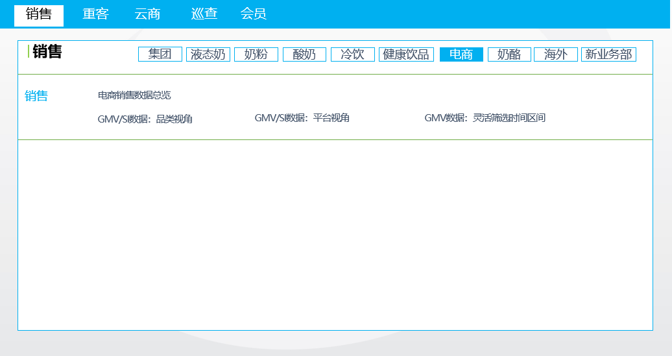
  - 电商仪表盘
    - 电商数据总览
      - 分析维度
电商销售情况：集团视角 –需要在产品维度，时间维度，渠道维度上对产品整体销售情况进行分析。
      - 报表原型
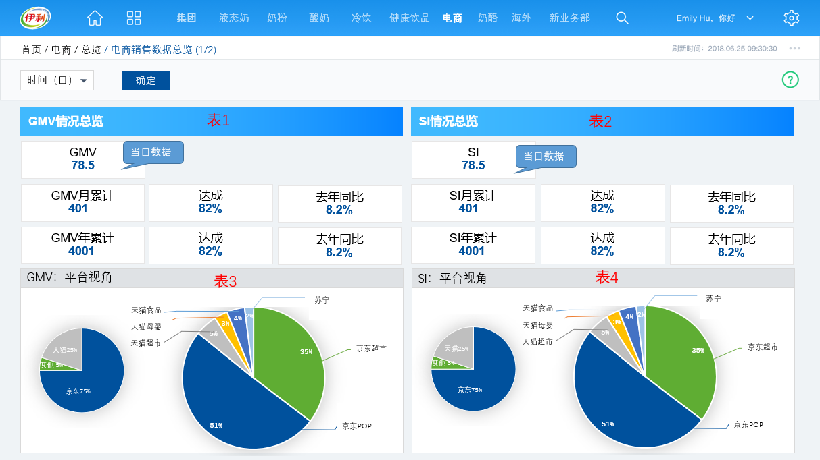
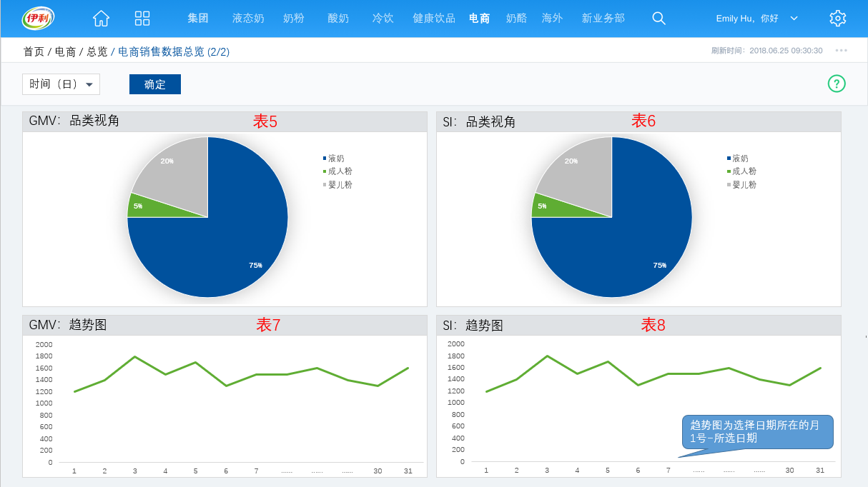

日期筛选 | 可自由选择日历中某一日，下拉框形式为日历，不可多选
排序 | 品类视角按“液奶，婴儿粉，成人粉，新业务”排序；平台视角按照“天猫，京东，小平台”排序，渠道视角按GMV/SI从高到低排序
钻取 | 无需钻取
联动 | 筛选时间：表1至表8相应更新
颗粒度 | 时间维度：时间范围：时间范围为3年，例如2019年2月仅可最早选择至2016年3月的数据；时间颗粒度：颗粒度最低到日的分析  产品维度：产品范围：所有品类；产品颗粒度：品类名称（例：液奶，婴儿粉，成人粉，新业务。）  渠道维度：渠道范围：所有电商渠道范围；单位颗粒度：最低颗粒度到店铺，例：京东直供，天猫母婴店，苏宁，我买网等。
权限 | 详见用户权限表
仪表盘共用 | 无
表 1 | GMV情况总览  - 展示形式：数据简表
表 2 | SI情况总览  - 展示形式：数据简表
表 3 | GMV平台视角  - 展示形式：平台饼状图+店铺饼状图。展示当月各平台占比，不同颜色代表不同平台或店铺，并有数据标签。  - 平台饼状图：鼠标放置在饼状图任何一个区域都有该区域数据提示框，数据提示框显示：平台，占比。  - 店铺饼状图：鼠标放置在饼状图任何一个区域都有该区域数据提示框，数据提示框显示：店铺，占比。
表 4 | SI平台视角  - 展示形式：平台饼状图+店铺饼状图。展示当月各平台占比，不同颜色代表不同平台或店铺，并有数据标签。  - 平台饼状图：鼠标放置在饼状图任何一个区域都有该区域数据提示框，数据提示框显示：平台，占比。  - 店铺饼状图：鼠标放置在饼状图任何一个区域都有该区域数据提示框，数据提示框显示：店铺，占比。
表 5 | GMV品类视角  - 展示形式：饼状图  - 展示当月各品类占比，不同颜色代表不同品类，并有数据标签。  - 鼠标放置在饼状图任何一个区域都有该区域数据提示框，数据提示框显示：品类，占比。
表 6 | SI品类视角  - 展示形式：饼状图  - 展示当月各品类占比，不同颜色代表不同品类，并有数据标签。  - 鼠标放置在饼状图任何一个区域都有该区域数据提示框，数据提示框显示：品类，占比。
表 7 | GMV趋势图  - 展示形式：折线图。  - 折线图随时间筛选器变动而变动，变动条件为选择日期所在的月1号~所选日期  - 固定显示最大值和最小值数据的标签。鼠标放置折线图某点处，数据提示框显示：日期，GMV日销售。
表 8 | SI趋势图  - 展示形式：折线图  - 折线图随时间筛选器变动而变动，变动条件为选择日期所在的月1号~所选日期  - 固定显示最大值和最小值数据的标签。鼠标放置折线图某点处，数据提示框显示：日期，SI日销售。
其他说明 | - 数据每日更新

      - 分析指标与逻辑说明

序号 | 指标名称 | 指标单位 | 指标类型 | 数据来源 | 详细计算逻辑 | 各维度的汇总算法
1 | GMV日销售 | 万元，整数 | 基础指标 | 表名：pj_ec_sales_gmv  字段：sales_qty_box  京东：  字段：deal_amt ，表名：bg_jd_product_detail  苏宁：  字段：deal_amt，表名：bg_suning_dayrepot  天猫：  字段：pay_amt1，表名：bg_tmall_vendor_day_report  我买网：  字段：deal_amt，表名：man_cofco_daily_sales 我买网  直营：  字段：pay_amt，表名：man_direct_shop_data 直营店铺 | - | -
2 | GMV月累计 | 万元，整数 | 衍生指标 | 表名：pj_ec_sales_gmv  字段：sales_qty_box_mtd | ∑当月1日至选择日期的GMV | SUM
3 | GMV年累计 | 万元，整数 | 衍生指标 | 表名：pj_ec_sales_gmv  字段：sales_qty_box_ytd | ∑当年1月1日至选择日期的GMV | SUM
4 | GMV月目标值 | 万元，整数 | 基础指标 | 表名：pj_ec_sales_gmv  字段：task_amt_before_mtd | - | -
5 | GMV年目标值 | 万元，整数 | 衍生指标 | 表名：pj_ec_sales_gmv  字段：task_amt_before_ytd_all | ∑当年12个月份的GMV月目标值 | SUM
6 | GMV月同期 | 万元，整数 | 基础指标 | 表名：pj_ec_sales_gmv  字段：yago_amt_before_mtd | ∑去年当月1日至选择日期的GMV | SUM
7 | GMV年同期 | 万元，整数 | 基础指标 | 表名：pj_ec_sales_gmv  字段：yago_amt_before_mtd | ∑去年1月1日至去年选择日期的GMV | SUM
8 | GMV月达成 | 百分比，小数点后一位 | 衍生指标 | 表名：pj_ec_sales_gmv  字段：sales_qty_box_mtd/task_amt_before_mtd | GMV月累计/GMV月目标值 | -
9 | GMV年达成 | 百分比，小数点后一位 | 衍生指标 | 表名：pj_ec_sales_gmv  字段：(sales_qty_box_ytd-yago_amt_before_ytd)/yago_amt_before_ytd | GMV年累计/GMV年目标值 | -
10 | GMV月同比 | 百分比，小数点后一位 | 衍生指标 | 表名：pj_ec_sales_gmv  字段：(sales_qty_box_mtd-yago_amt_before_mtd)/yago_amt_before_mtd | （GMV月累计-GMV月同期）/GMV月同期 | -
11 | GMV年同比 | 百分比，小数点后一位 | 衍生指标 | 表名：pj_ec_sales_gmv  字段：(sales_qty_box_ytd-yago_amt_before_ytd)/yago_amt_before_ytd | （GMV年累计-GMV年同期）/GMV年同期 | -
12 | GMV月销售占比 | 百分比，小数点后一位 | 衍生指标 | 表名：pj_ec_sales_gmv  字段：某类sales_amt_before_mtd/全类sales_amt_before_mtd | GMV某类月累计/GMV月累计 | -
13 | SI日销售 | 万元，整数 | 基础指标 | 表名：pj_ec_sales_si  字段：amt_bf_without_tax | - | -
14 | SI月累计 | 万元，整数 | 衍生指标 | 表名：pj_ec_sales_si  字段：amt_bf_without_tax_mtd | ∑当月1日至选择日期的SI | SUM
15 | SI年累计 | 万元，整数 | 衍生指标 | 表名：pj_ec_sales_si  字段：amt_bf_without_tax_ytd | ∑当年1月1日至选择日期的SI | SUM
16 | SI月目标值 | 万元，整数 | 基础指标 | 表名：pj_ec_sales_si  字段：budget_amt_bf_without_tax_mtd | - | -
17 | SI年目标值 | 万元，整数 | 衍生指标 | 表名：pj_ec_sales_si  字段：budget_amt_bf_without_tax_ytd_all | ∑当年12个月份的SI月目标值 | SUM
18 | SI月同期 | 万元，整数 | 基础指标 | 表名：pj_ec_sales_si  字段：yago_amt_bf_without_tax_mtd | ∑去年当月1日至去年选择日期的SI | SUM
19 | SI年同期 | 万元，整数 | 基础指标 | 表名：pj_ec_sales_si  字段：yago_amt_bf_without_tax_ytd | ∑去年1月1日至去年选择日期的SI | SUM
20 | SI月同比 | 百分比，小数点后一位 | 衍生指标 | 表名：pj_ec_sales_si  字段：(amt_bf_without_tax_mtd-yago_amt_bf_without_tax_mtd)/yago_amt_bf_without_tax_mtd | （SI月累计-SI月同期）/SI月同期 | -
21 | SI年同比 | 百分比，小数点后一位 | 衍生指标 | 表名：pj_ec_sales_si  字段：(amt_bf_without_tax_ytd-yago_amt_bf_without_tax_ytd)/yago_amt_bf_without_tax_ytd | （SI年累计-SI年同期）/SI年同期值 | -
22 | SI月达成 | 百分比，小数点后一位 | 衍生指标 | 表名：pj_ec_sales_si  字段：amt_bf_without_tax_mtd/budget_amt_bf_without_tax_mtd | SI月累计/SI月目标值 | -
23 | SI年达成 | 百分比，小数点后一位 | 衍生指标 | 表名：pj_ec_sales_si  字段：amt_bf_without_tax_ytd/budget_amt_bf_without_tax_ytd_all | SI年累计/SI年目标值 | -
24 | SI月销售占比 | 百分比，小数点后一位 | 衍生指标 | 表名：pj_ec_sales_si  字段：某类amt_bf_without_tax/全类amt_bf_without_tax | SI某类月累计/SI月累计 | -

    - GMV数据：平台视角
      - 分析维度
GMV平台视角：需要在平台视角按品类维度和时间维度对GMV数据进行整体分析。
      - 报表原型
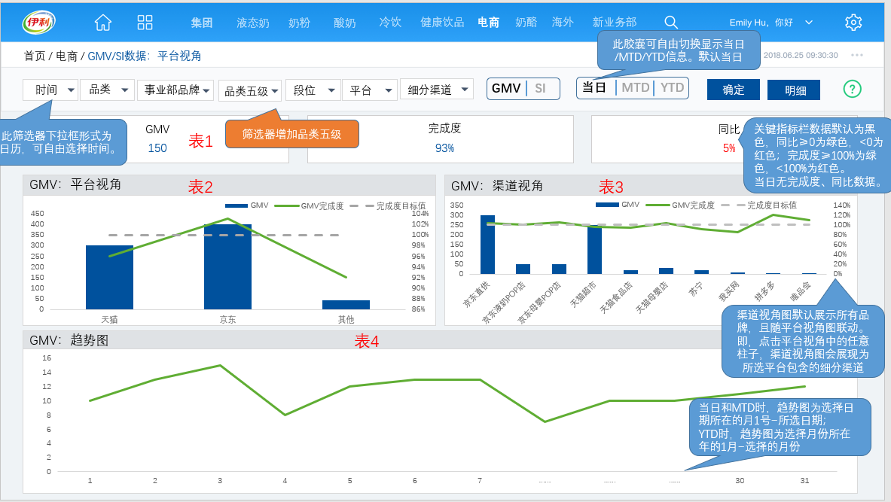
日期筛选 | 可自由选择日历中某一日，下拉框形式为日历，不可多选
筛选器 | 默认展示当日数据，显示所有品牌、品类、平台和渠道数据  筛选器联动所有指标栏和和所有图表；  筛选器下拉层级：  产品：品类（一级），品牌（二级），SKU（四级），段位（三级），每个层级可多选，筛选器在界面中将合并展示，段位仅针对婴儿粉有效，  渠道：平台（一级），店铺（二级），每个层级可多选，平台、店铺筛选器在界面中将会合并展示
排序 | 表2平台视角按“天猫，京东，小平台”排序；表3渠道视角按GMV从高到低排序
钻取 | 无需钻取；
联动 | 胶囊：联动指标栏（表1）和所有图表  点击表2：表3、表4相应更新  点击表3：表4相应更新
跳转 | 有跳转。点击“明细”，跳转至“GMV数据：平台视角明细表”仪表盘
颗粒度 | 时间维度：时间范围：可选择任何时间（时间范围为3年，例如2019.2月仅可最早选择至2016年3月的数据）；时间颗粒度：最低可以到日的分析  渠道维度：渠道范围：所有电商渠道范围；单位颗粒度：最低颗粒度到店铺，例：京东直供，天猫母婴店，苏宁，拼多多，我买网等。
权限 | 详见用户权限表
仪表盘共用 | 无
表 1 | GMV数据  - 展示形式：数据简表  - 关键指标栏数据默认为黑色，同比≥0为绿色，<0为红色；达成≥100%为绿色，<100%为红色。  - 当日无达成、同比数据。
表 2 | GMV平台视角  - 展示形式：柱状图+折线图  - 平台视角按照“京东，天猫，小平台”排序，柱状图表示GMV实际值，鼠标放置后有数字提示框：平台，GMV实际值，GMV达成，GMV达成目标值  - 折线图实线和虚线分别表示GMV达成和GMV达成目标值：该品类的GMV达成和GMV达成目标值。  - 点击柱状图的任一条柱图（一条柱图表示一个平台），联动表3展示该平台下各渠道的GMV（按GMV值大小排序），并联动表4展示该平台的GMV趋势图
表 3 | GMV渠道视角  - 展示形式：柱状图+折线图  - 默认展示所有渠道的GMV，渠道按GMV从高到低排序  - 柱状图表示GMV实际值，折线图实线和虚线分别表示GMV达成和GMV达成目标值，鼠标放置后有数字提示框：店铺，GMV实际值，GMV达成，GMV达成目标值  - 点击柱状图中任一条柱图（一条柱图表示一个渠道），联动表4展示该渠道下GMV趋势图
表 4 | GMV趋势图  - 展现形式：折线图  - 固定显示最大值和最小值数据的标签。  - 时间胶囊选择为当日和MTD时，趋势图为选择日期所在的月1号~所选日期；鼠标放置折线图某点处，数据提示框显示：日期，GMV日销售。  - 选择为YTD时，趋势图为选择月份所在年的1月~选择的月份；鼠标放置折线图某点处，数据提示框显示：月份，GMV月累计，达成，同比。
其他说明 | - 每日更新

      - 分析指标与逻辑说明
序号 | 指标名称 | 指标单位 | 指标类型 | 数据来源 | 详细计算逻辑 | 各维度的汇总算法
1 | GMV日销售 | 万元，整数 | 基础指标 | 表名：pj_ec_sales_gmv  字段：sales_qty_box  京东：  字段：deal_amt ，表名：bg_jd_product_detail  苏宁：  字段：deal_amt，表名：bg_suning_dayrepot  天猫：  字段：pay_amt1，表名：bg_tmall_vendor_day_report  我买网：  字段：deal_amt，表名：man_cofco_daily_sales 我买网  直营：  字段：pay_amt，表名：man_direct_shop_data 直营店铺 | - | -
2 | GMV月累计 | 万元，整数 | 衍生指标 | 表名：pj_ec_sales_gmv  字段：sales_qty_box_mtd | ∑当月1日至选择日期的GMV | SUM
3 | GMV年累计 | 万元，整数 | 衍生指标 | 表名：pj_ec_sales_gmv  字段：sales_qty_box_ytd | ∑当年1月1日至选择日期的GMV | SUM
4 | GMV月目标值 | 万元，整数 | 基础指标 | 表名：pj_ec_sales_gmv  字段：task_amt_before_ytd_all | - | -
5 | GMV年目标值 | 万元，整数 | 衍生指标 | 表名：pj_ec_sales_gmv  字段：task_amt_before_ytd_all | ∑当年12个月份的GMV月目标值 | SUM
6 | GMV月同期 | 万元，整数 | 基础指标 | 表名：pj_ec_sales_gmv  字段：yago_amt_before_mtd | ∑去年当月1日至选择日期的GMV | SUM
7 | GMV年同期 | 万元，整数 | 基础指标 | 表名：pj_ec_sales_gmv  字段：yago_amt_before_ytd | ∑去年1月1日至去年选择日期的GMV | SUM
8 | GMV月达成 | 百分比，小数点后一位 | 衍生指标 | 表名：pj_ec_sales_gmv  字段：sales_qty_box_mtd/task_amt_before_mtd | GMV月累计/GMV月目标值 | -
9 | GMV年达成 | 百分比，小数点后一位 | 衍生指标 | 表名：pj_ec_sales_gmv  字段：sales_qty_box_ytd/task_amt_before_ytd_all | GMV年累计/GMV年目标值 | -
10 | GMV月同比 | 百分比，小数点后一位 | 衍生指标 | 表名：pj_ec_sales_gmv  字段：（∑某段时间sales_qty_box-∑同期时间sales_qty_box）/∑同期时间sales_qty_box | （GMV月累计-GMV月同期）/GMV月同期 | -
11 | GMV年同比 | 百分比，小数点后一位 | 衍生指标 | 表名：pj_ec_sales_gmv  字段：(sales_qty_box_mtd-yago_amt_before_mtd)/yago_amt_before_mtd | （GMV年累计-GMV年同期）/GMV年同期 | -
12 | GMV达成目标值 | 百分比，小数点后一位 | 基础指标 | 表名：pj_ec_sales_gmv  字段：complete_percent_target | - | -

    - GMV数据：平台视角明细表
      - 分析维度
GMV平台视角：需要在平台视角对GMV数据进行明细分析。
      - 报表原型
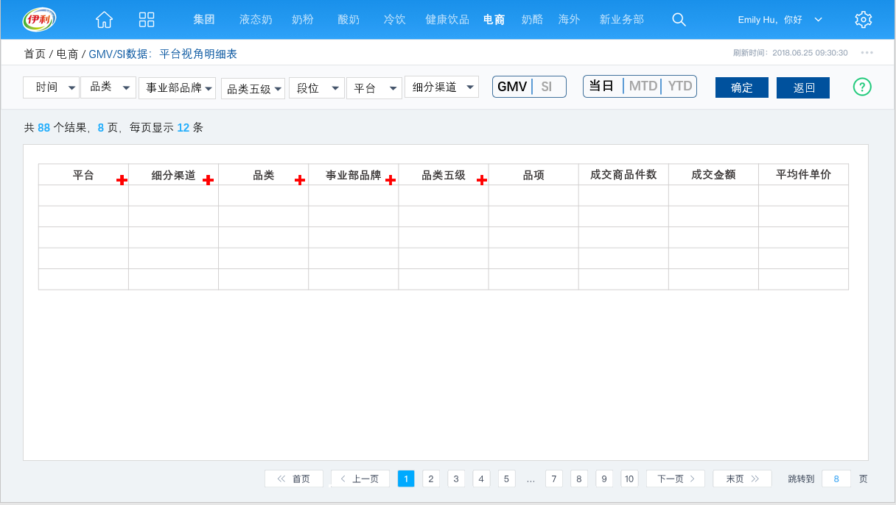
日期筛选 | 可自由选择日历中某一日，下拉框形式为日历，不可多选
筛选器 | 默认展示当日数据，显示所有品类数据  筛选器联动所有指标栏和和所有图表；  筛选器下拉层级：  产品：品类（一级），品牌（二级），SKU（三级），段位（四级），每个层级可多选，筛选器在界面中将合并展示，段位仅针对婴儿粉有效，  渠道：平台（一级），店铺（二级），每个层级可多选，平台、店铺筛选器在界面中将会合并展示。
排序 | 品类按照“液奶，婴儿粉，成人粉，新业务”排序，品牌按照GMV从高到低排序，SKU按照默认方式排序，平台按照“天猫，京东，小平台”排序，店铺按照GMV从高到低排序
钻取 | 根据平台、店铺、品类、品牌、SKU依次钻取，默认展示品类
跳转 | 有跳转。点击“返回”，跳转至“GMV数据：平台视角”仪表盘
颗粒度 | 时间维度：时间范围：可选择任何时间（时间范围为3年，例如2019.2月仅可最早选择至2016年3月的数据）；时间颗粒度：最低可以到日的分析  品类维度：品类范围：所有品类；品类颗粒度：最低到SKU  渠道维度：渠道范围：所有电商渠道范围；单位颗粒度：最低颗粒度到店铺，例：京东直供，天猫母婴店，苏宁，我买网。
权限 | 详见用户权限表
仪表盘共用 | 无
表 | 明细表格  - 展示形式：表格。明细表有分类总计。  - 包含字段：平台、店铺、品类、品牌、SKU、成交商品件数、GMV金额、平均单价
其他说明 | - 数据每日更新

      - 分析指标与逻辑说明
序号 | 指标名称 | 指标单位 | 指标类型 | 数据来源 | 详细计算逻辑 | 各维度的汇总算法
1 | GMV日销售 | 万元，整数 | 基础指标 | 表名：pj_ec_sales_gmv  字段：sales_qty_box | - | -
2 | GMV月累计 | 万元，整数 | 衍生指标 | 表名：pj_ec_sales_gmv  字段：sales_qty_box_mtd | ∑当月1日至选择日期的GMV | SUM
3 | GMV年累计 | 万元，整数 | 衍生指标 | 表名：pj_ec_sales_gmv  字段：sales_qty_box_ytd | ∑当年1月1日至选择日期的GMV | SUM
4 | GMV日成交商品件数 | 件，整数 | 基础指标 | 表名：pj_ec_sales_gmv  字段：sales_qty_box  京东：  字段：deal_qty，表名：bg_jd_product_detail  苏宁：  字段：deal_qty，表名：bg_suning_dayrepot  天猫：  字段：deal_qty，表名：bg_tmall_vendor_day_report  我买网：  字段：deal_qty，表名：man_cofco_daily_sales 我买网  直营店铺：  字段：deal_qty，表名：man_direct_shop_data 直营店铺 | -
5 | GMV月成交商品件数 | 件，整数 | 基础指标 | 表名：pj_ec_sales_gmv  字段：sales_qty_box_mtd | -
6 | GMV年成交商品件数 | 件，整数 | 基础指标 | 表名：pj_ec_sales_gmv  字段：sales_qty_box_ytd | -
7 | GMV日平均单价 | 元/件，小数点后一位 | 衍生指标 | 表名：pj_ec_sales_gmv  字段：sales_amt_before/sales_qty_box | GMV日销售/GMV日成交商品件数 | -
8 | GMV月平均单价 | 元/件，小数点后一位 | 衍生指标 | 表名：pj_ec_sales_gmv  字段：sales_amt_before_mtd/sales_qty_box_mtd | GMV月累计/GMV月成交商品件数 | -
9 | GMV年平均单价 | 元/件，小数点后一位 | 衍生指标 | 表名：pj_ec_sales_gmv  字段：sales_amt_before_ytd/sales_qty_box_ytd | GMV年累计/GMV年成交商品件数 | -

    - SI数据：平台视角
      - 分析维度
SI平台视角：需要在平台视角按品类维度和时间维度对SI数据进行整体分析。
      - 报表原型
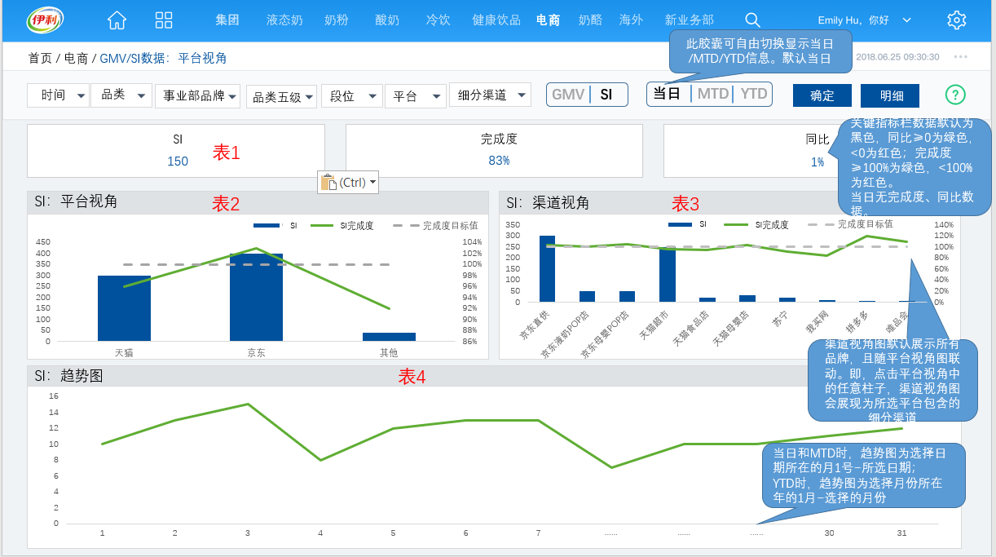
日期筛选 | 可自由选择日历中某一日，下拉框形式为日历，不可多选
筛选器 | 默认展示当日数据，显示所有品牌、品类、平台和渠道数据  筛选器联动所有指标栏和和所有图表；  筛选器下拉层级：  产品：品类（一级），品牌（二级），SKU（三级），段位（四级），每个层级可多选，筛选器在界面中将合并展示，段位仅针对婴儿粉有效，  渠道：平台（一级），店铺（二级），每个层级可多选，平台、店铺筛选器在界面中将会合并展示
排序 | 表2平台视角按“天猫，京东，小平台”排序；表3渠道视角按SI从高到低排序
钻取 | 无需钻取；
联动 | 胶囊：联动指标栏（表1）和所有图表  点击表2：表3、表4相应更新  点击表3：表4相应更新
跳转 | 有跳转。点击“明细”，跳转至“SI数据：平台视角明细表”仪表盘
颗粒度 | 时间维度：时间范围：可选择任何时间（时间范围为3年，例如2019年2月仅可最早选择至2016年3月的数据）；时间颗粒度：最低可以到日的分析  渠道维度：渠道范围：所有电商渠道范围；单位颗粒度：最低颗粒度到店铺，例：京东直供，天猫母婴店，苏宁，拼多多，我买网等。
权限 | 详见用户权限表
仪表盘共用 | 无
表 1 | SI数据  - 展示形式：数据简表  - 关键指标栏数据默认为黑色，同比≥0为绿色，<0为红色；达成≥100%为绿色，<100%为红色。  - 当日无达成、同比数据。
表 2 | SI平台视角  - 展示形式：柱状图+折线图  - 平台视角按照“天猫，京东，小平台”排序，柱状图表示SI实际值，折线图实线和虚线分别表示SI达成和SI达成目标值，鼠标放置后有数字提示框：平台，SI实际值，SI达成，SI达成目标值  - 点击柱状图的任一条柱图（一条柱图表示一个平台），联动表3展示该平台下各渠道的SI（按SI值大小排序），并联动表4展示该平台的SI趋势图
表 3 | SI渠道视角  - 展示形式：柱状图+折线图  - 默认展示所有渠道的SI，渠道按SI从高到低排序  - 柱状图表示SI实际值，折线图实线和虚线分别表示SI达成和SI达成目标值，鼠标放置后有数字提示框：店铺，SI实际值，SI达成，SI达成目标值  - 点击柱状图中任一条柱图（一条柱图表示一个渠道），联动表4展示该渠道下SI趋势图
表 4 | SI趋势图  - 展现形式：折线图  - 固定显示最大值和最小值数据的标签。  - 时间胶囊选择为当日和MTD时，趋势图为选择日期所在的月1号~所选日期；鼠标放置折线图某点处，数据提示框显示：日期，SI日销售。  - 选择为YTD时，趋势图为选择月份所在年的1月~选择的月份；鼠标放置折线图某点处，数据提示框显示：月份，SI月累计，达成，同比。
其他说明 | - 每日更新

      - 分析指标与逻辑说明
序号 | 指标名称 | 指标单位 | 指标类型 | 数据来源 | 详细计算逻辑 | 各维度的汇总算法
1 | SI日销售 | 万元，整数 | 基础指标 | 表名：pj_ec_sales_si  字段：amt_bf_without_tax | - | -
2 | SI月累计 | 万元，整数 | 衍生指标 | 表名：pj_ec_sales_si  字段：amt_bf_without_tax_mtd | ∑当月1日至选择日期的SI | SUM
3 | SI年累计 | 万元，整数 | 衍生指标 | 表名：pj_ec_sales_si  字段：amt_bf_without_tax_ytd | ∑当年1月1日至选择日期的SI | SUM
4 | SI月目标值 | 万元，整数 | 基础指标 | 表名：pj_ec_sales_si  字段：budget_amt_bf_without_tax_mtd | - | -
5 | SI年目标值 | 万元，整数 | 衍生指标 | 表名：pj_ec_sales_si  字段：budget_amt_bf_without_tax_ytd_all | ∑当年12个月份的SI月目标值 | SUM
6 | SI月同期 | 万元，整数 | 基础指标 | 表名：pj_ec_sales_si  字段：yago_amt_bf_without_tax_mtd | ∑去年当月1日至选择日期的SI | SUM
7 | SI年同期 | 万元，整数 | 基础指标 | 表名：pj_ec_sales_si  字段：yago_amt_bf_without_tax_ytd | ∑去年1月1日至去年选择日期的SI | SUM
8 | SI月达成 | 百分比，小数点后一位 | 衍生指标 | 表名：pj_ec_sales_si  字段：amt_bf_without_tax_mtd/budget_amt_bf_without_tax_mtd | SI月累计/SI月目标值 | -
9 | SI年达成 | 百分比，小数点后一位 | 衍生指标 | 表名：pj_ec_sales_si  字段：amt_bf_without_tax_ytd/budget_amt_bf_without_tax_ytd_all | SI年累计/SI年目标值 | -
10 | SI月同比 | 百分比，小数点后一位 | 衍生指标 | 表名：pj_ec_sales_si  字段：(amt_bf_without_tax_mtd-yago_amt_bf_without_tax_mtd)/yago_amt_bf_without_tax_mtd | （SI月累计-SI月同期）/SI月同期 | -
11 | SI年同比 | 百分比，小数点后一位 | 衍生指标 | 表名：pj_ec_sales_si  字段：(amt_bf_without_tax_ytd-yago_amt_bf_without_tax_ytd)/yago_amt_bf_without_tax_ytd | （SI年累计-SI年同期）/SI年同期 | -
12 | SI达成目标值 | 百分比，小数点后一位 | 基础指标 | 表名：pj_ec_sales_si  字段：complete_percent_target | - | -

    - SI数据：平台视角明细表
      - 分析维度
SI平台视角明细：需要在平台视角按品类维度和时间维度对GMV数据进行明细分析。
      - 报表原型
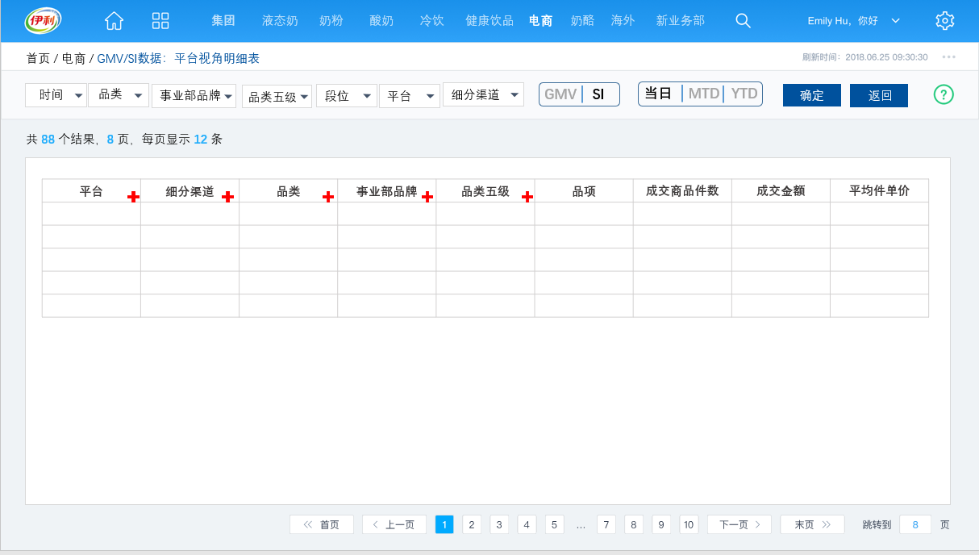
日期筛选 | 可自由选择日历中某一日，下拉框形式为日历，不可多选
筛选器 | 默认展示当日数据，显示所有品类数据  筛选器联动所有指标栏和和所有图表；  筛选器下拉层级：  产品：品类（一级），品牌（二级），SKU（三级）、段位（四级），每个层级可多选，筛选器在界面中将合并展示，段位仅针对婴儿粉有效，  渠道：平台（一级），店铺（二级），每个层级可多选，平台、店铺筛选器在界面中将会合并展示。
排序 | 品类按照“液奶，婴儿粉，成人粉，新业务”排序，品牌按照SI从高到低排序，SKU按照默认方式排序，平台按照“天猫，京东，小平台”排序，店铺按照SI从高到低排序
钻取 | 根据平台、店铺、品类、品牌，SKU依次钻取，默认展示平台
跳转 | 有跳转。点击“返回”，跳转至“SI数据：平台视角”仪表盘
颗粒度 | 时间维度：时间范围：可选择任何时间（时间范围为3年，例如2019.2月仅可最早选择至2016年3月的数据）；时间颗粒度：最低可以到日的分析  品类维度：品类范围：所有品类；品类颗粒度：最低到SKU  渠道维度：渠道范围：所有电商渠道范围；单位颗粒度：最低颗粒度到店铺，例：京东直供，天猫母婴店，苏宁，拼多多，我买网等。
权限 | 详见用户权限表
仪表盘共用 | 无
表 | 明细表格  - 展示形式：表格。明细表有分类总计。  - 包含字段：平台、店铺、品类、品牌、SKU，成交商品件数、SI金额、平均单价
其他说明 | - 数据每日更新

      - 分析指标与逻辑说明
序号 | 指标名称 | 指标单位 | 指标类型 | 数据来源 | 详细计算逻辑 | 各维度的汇总算法
1 | SI日销售 | 万元，整数 | 基础指标 | 表名：pj_ec_sales_si  字段：amt_bf_without_tax | - | -
2 | SI月累计 | 万元，整数 | 衍生指标 | 表名：pj_ec_sales_si  字段：amt_bf_without_tax_mtd | ∑当月1日至选择日期的SI | SUM
3 | SI年累计 | 万元，整数 | 衍生指标 | 表名：pj_ec_sales_si  字段：amt_bf_without_tax_ytd | ∑当年1月1日至选择日期的SI | SUM
4 | SI日成交商品件数 | 件，整数 | 基础指标 | 表名：pj_ec_sales_si  字段：sales_qty_box | - | -
5 | SI月成交商品件数 | 件，整数 | 基础指标 | 表名：pj_ec_sales_si  字段：sales_qty_box_mtd | - | -
6 | SI年成交商品件数 | 件，整数 | 基础指标 | 表名：pj_ec_sales_si  字段：sales_qty_box_ytd | - | -
7 | SI日平均单价 | 元/件，小数点后一位 | 衍生指标 | 表名：pj_ec_sales_si  字段：amt_bf_without_tax/sales_qty_box | SI日销售/SI日成交商品件数 | -
8 | SI月平均单价 | 元/件，小数点后一位 | 衍生指标 | 表名：pj_ec_sales_si  字段：amt_bf_without_tax_mtd/sales_qty_box_mtd | SI月累计/SI月成交商品件数 | -
9 | SI年平均单价 | 元/件，小数点后一位 | 衍生指标 | 表名：pj_ec_sales_si  字段：amt_bf_without_tax_ytd/sales_qty_box_ytd | SI年累计/SI年成交商品件数 | -

    - GMV数据：品类视角
      - 分析维度
GMV品类视角：需要在品类视角按品类维度和时间维度对GMV数据进行整体分析。
      - 报表原型
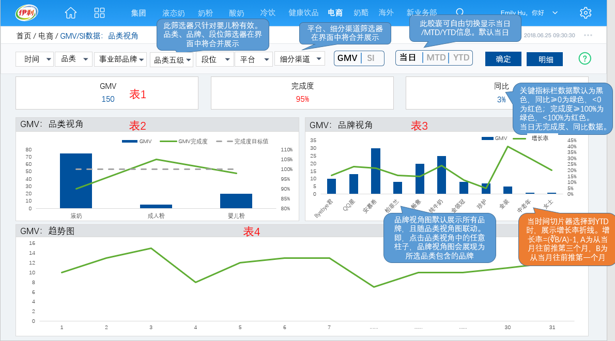
日期筛选 | 可自由选择日历中某一日，下拉框形式为日历，不可多选
筛选器 | 默认展示当日数据，显示所有品牌、品类、平台和渠道数据  筛选器联动所有指标栏和和所有图表；  筛选器下拉层级：  产品：品类（一级），品牌（二级），SKU（三级），段位（四级级），每个层级可多选，筛选器在界面中将合并展示，段位仅针对婴儿粉有效。  渠道：平台（一级），店铺（二级），每个层级可多选，平台、店铺筛选器在界面中将会合并展示。
排序 | 表2品类视角按照品类视角按“液奶，婴儿粉，成人粉，新业务”排序；表3品牌视角按GMV从高到低排序
钻取 | 无需钻取
联动 | 胶囊：联动指标栏（表1）和所有图表  点击表2：表3、表4相应更新  点击表3：表4相应更新
跳转 | 有跳转。点击“明细”，跳转至“GMV数据：品类视角明细表”仪表盘
颗粒度 | 时间维度：时间范围：可选择任何时间（时间范围为3年，例如2019.2月仅可最早选择至2016年3月的数据）；时间颗粒度：最低可以到日的分析  产品维度：品类范围：所有品类；颗粒度：最低可以到品牌
权限 | 详见用户权限表
仪表盘共用 | 无
表 1 | GMV数据  - 展示形式：数据简表  - 关键指标栏数据默认为黑色，同比≥0为绿色，<0为红色；达成≥100%为绿色，<100%为红色。  - 当日无达成、同比数据。
表 2 | GMV品类视角  - 展示形式：柱状图+折线图  - 品类按“液奶，婴儿粉，成人粉，新业务”排序，折线图实线和虚线分别表示GMV达成和GMV达成目标值，柱状图表示GMV实际值，鼠标放置后有数字提示框：品类，GMV实际值，GMV达成，GMV达成目标值  - 点击柱状图的任一条柱图（一条柱图表示一个品类），联动表3展示该品类下品牌视角的GMV（按照默认方式排序），并联动表4展示该品类GMV趋势图
表 3 | GMV品牌视角  - 展示形式：柱状图+折线图  - 默认展示所有品牌的GMV，品牌按GMV从高到低排序  - 当时间切片器选择到YTD时，展示增长率折线。增长率=(∛B/A)-1, A为从当月往前推第三个月，B为从当月往前推第一个月  - 柱状图表示GMV实际值，鼠标放置后有数字提示框：品牌，GMV实际值，GMV增长率  - 点击柱状图中任一条柱图（一条柱图表示一个品牌），联动表4展示该品牌下GMV趋势图
表 4 | GMV趋势图  - 展现形式：折线图  - 固定显示最大值和最小值数据的标签。  - 时间胶囊选择为当日和MTD时，趋势图为选择日期所在的月1号~所选日期；鼠标放置折线图某点处，数据提示框显示：日期，GMV日销售。  - 选择为YTD时，趋势图为选择月份所在年的1月~选择的月份；鼠标放置折线图某点处，数据提示框显示：月份，GMV月累计，达成，同比，GMV增长率。
其他说明 | - 每日更新

      - 分析指标与逻辑说明
序号 | 指标名称 | 指标单位 | 指标类型 | 数据来源 | 详细计算逻辑 | 各维度的汇总算法
1 | GMV日销售 | 万元，整数 | 基础指标 | 表名：pj_ec_sales_gmv  字段：sales_qty_box  京东：  字段：deal_amt ，表名：bg_jd_product_detail  苏宁：  字段：deal_amt，表名：bg_suning_dayrepot  天猫：  字段：pay_amt1，表名：bg_tmall_vendor_day_report  我买网：  字段：deal_amt，表名：man_cofco_daily_sales 我买网  直营：  字段：pay_amt，表名：man_direct_shop_data 直营店铺 | - | -
2 | GMV月累计 | 万元，整数 | 衍生指标 | 表名：pj_ec_sales_gmv  字段：sales_qty_box_mtd | ∑当月1日至选择日期的GMV | SUM
3 | GMV年累计 | 万元，整数 | 衍生指标 | 表名：pj_ec_sales_gmv  字段：sales_qty_box_ytd | ∑当年1月1日至选择日期的GMV | SUM
4 | GMV月目标值 | 万元，整数 | 基础指标 | 表名：pj_ec_sales_gmv  字段：task_amt_before_ytd_all | - | -
5 | GMV年目标值 | 万元，整数 | 衍生指标 | 表名：pj_ec_sales_gmv  字段：task_amt_before_ytd_all | ∑当年12个月份的GMV月目标值 | SUM
6 | GMV月同期 | 万元，整数 | 基础指标 | 表名：pj_ec_sales_gmv  字段：yago_amt_before_mtd | ∑去年当月1日至选择日期的GMV | SUM
7 | GMV年同期 | 万元，整数 | 基础指标 | 表名：pj_ec_sales_gmv  字段：yago_amt_before_ytd | ∑去年1月1日至去年选择日期的GMV | SUM
8 | GMV月达成 | 百分比，小数点后一位 | 衍生指标 | 表名：pj_ec_sales_gmv  字段：sales_qty_box_mtd/task_amt_before_mtd | GMV月累计/GMV月目标值 | -
9 | GMV年达成 | 百分比，小数点后一位 | 衍生指标 | 表名：pj_ec_sales_gmv  字段：sales_qty_box_ytd/task_amt_before_ytd_all | GMV年累计/GMV年目标值 | -
10 | GMV月同比 | 百分比，小数点后一位 | 衍生指标 | 表名：pj_ec_sales_gmv  字段：（∑某段时间sales_qty_box-∑同期时间sales_qty_box）/∑同期时间sales_qty_box | （GMV月累计-GMV月同期）/GMV月同期 | -
11 | GMV年同比 | 百分比，小数点后一位 | 衍生指标 | 表名：pj_ec_sales_gmv  字段：(sales_qty_box_mtd-yago_amt_before_mtd)/yago_amt_before_mtd | （GMV年累计-GMV年同期）/GMV年同期 | -
12 | GMV达成目标值 | 百分比，小数点后一位 | 基础指标 | 表名：pj_ec_sales_gmv  字段：complete_percent_target | - | -
13 | GMV增长率 | 百分比，小数点后一位 | 衍生指标 | （∛全月mago_amt_before/全月tmago_sales_amt_before）-1 | 增长率=(∛B/A)-1, A为从当月往前推第三个月GMV，B为从当月往前推第一个月GMV | -

    - GMV数据：品类视角明细表
      - 分析维度
GMV品类视角明细：需要在品类视角对GMV销售数据进行明细分析。
      - 报表原型
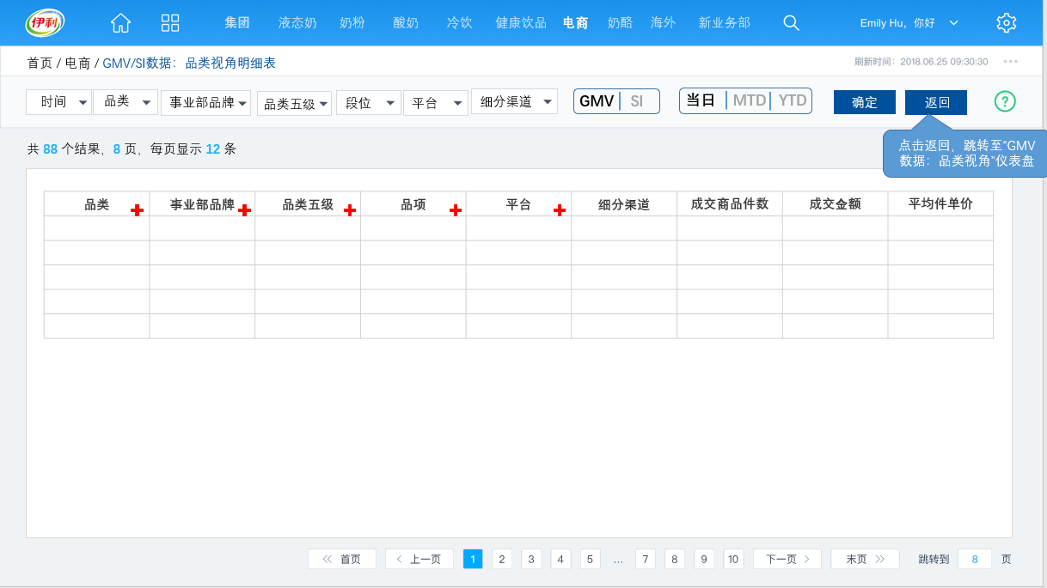
日期筛选 | 可自由选择日历中某一日，下拉框形式为日历，不可多选
筛选器 | 默认展示当日数据，显示所有品类数据  筛选器和胶囊联动所有数据；  筛选器下拉层级：  产品：品类（一级），品牌（二级），SKU（三级），段位（四级），每个层级可多选，筛选器在界面中将合并展示，段位仅针对婴儿粉有效。  渠道：平台（一级），店铺（二级），每个层级可多选，平台、店铺筛选器在界面中将会合并展示
排序 | 品类按照“液奶，婴儿粉，成人粉，新业务”排序，品牌按照GMV从高到低排序，SKU默认按照默认方式排序，平台视角按照“天猫，京东，小平台”排序，店铺按照GMV从高到低排序
钻取 | 根据品类、品牌、SKU、平台依次钻取，默认展示品类
跳转 | 有跳转。点击“返回”，跳转至“GMV数据：品类视角”仪表盘
颗粒度 | 时间维度：时间范围：可选择任何时间（时间范围为3年，例如2019.2月仅可最早选择至2016年3月的数据）；时间颗粒度：最低可以到日的分析  品类维度：品类范围：所有品类；品类颗粒度：最低可以到SKU  渠道维度：渠道范围：所有电商渠道范围；单位颗粒度：最低颗粒度到店铺，例：京东直供，天猫母婴店，苏宁，拼多多，我买网等。
权限 | 详见用户权限表
仪表盘共用 | 无
表 | 明细表格  - 展示形式：表格。明细表有分类总计。  - 包含字段：品类、品牌、SKU、平台、店铺，成交商品件数、GMV金额、平均单价
其他说明 | - 数据每日更新

      - 分析指标与逻辑说明
序号 | 指标名称 | 指标单位 | 指标类型 | 数据来源 | 详细计算逻辑 | 各维度的汇总算法
1 | GMV日销售 | 万元，整数 | 基础指标 | 表名：pj_ec_sales_gmv  字段：sales_qty_box  京东：  字段：deal_amt ，表名：bg_jd_product_detail  苏宁：  字段：deal_amt，表名：bg_suning_dayrepot  天猫：  字段：pay_amt1，表名：bg_tmall_vendor_day_report  我买网：  字段：deal_amt，表名：man_cofco_daily_sales 我买网  直营：  字段：pay_amt，表名：man_direct_shop_data 直营店铺 | - | -
2 | GMV月累计 | 万元，整数 | 衍生指标 | 表名：pj_ec_sales_gmv  字段：sales_qty_box_mtd | ∑当月1日至选择日期的GMV | SUM
3 | GMV年累计 | 万元，整数 | 衍生指标 | 表名：pj_ec_sales_gmv  字段：sales_qty_box_ytd | ∑当年1月1日至选择日期的GMV | SUM
4 | GMV日成交商品件数 | 件，整数 | 基础指标 | 表名：pj_ec_sales_gmv  字段：sales_qty_box | - | -
5 | GMV月成交商品件数 | 件，整数 | 基础指标 | 表名：pj_ec_sales_gmv  字段：sales_qty_box_mtd  京东：  字段：deal_qty，表名：bg_jd_product_detail  苏宁：  字段：deal_qty，表名：bg_suning_dayrepot  天猫：  字段：deal_qty，表名：bg_tmall_vendor_day_report  我买网：  字段：deal_qty，表名：man_cofco_daily_sales 我买网  直营店铺：  字段：deal_qty，表名：man_direct_shop_data 直营店铺 | - | -
6 | GMV年成交商品件数 | 件，整数 | 基础指标 | 表名：pj_ec_sales_gmv  字段：sales_qty_box_ytd | - | -
7 | GMV日平均单价 | 元/件，小数点后一位 | 衍生指标 | 表名：pj_ec_sales_gmv  字段：sales_amt_before/sales_qty_box | GMV日销售/GMV日成交商品件数 | -
8 | GMV月平均单价 | 元/件，小数点后一位 | 衍生指标 | 表名：pj_ec_sales_gmv  字段：sales_amt_before_mtd/sales_qty_box_mtd | GMV月累计/GMV月成交商品件数 | -
9 | GMV年平均单价 | 元/件，小数点后一位 | 衍生指标 | 表名：pj_ec_sales_gmv  字段：sales_amt_before_ytd/sales_qty_box_ytd | GMV年累计/GMV年成交商品件数 | -

    - SI数据：品类视角
      - 分析维度
SI品类视角：需要在品类视角按品类维度和时间维度对SI销售数据进行整体分析。
      - 报表原型
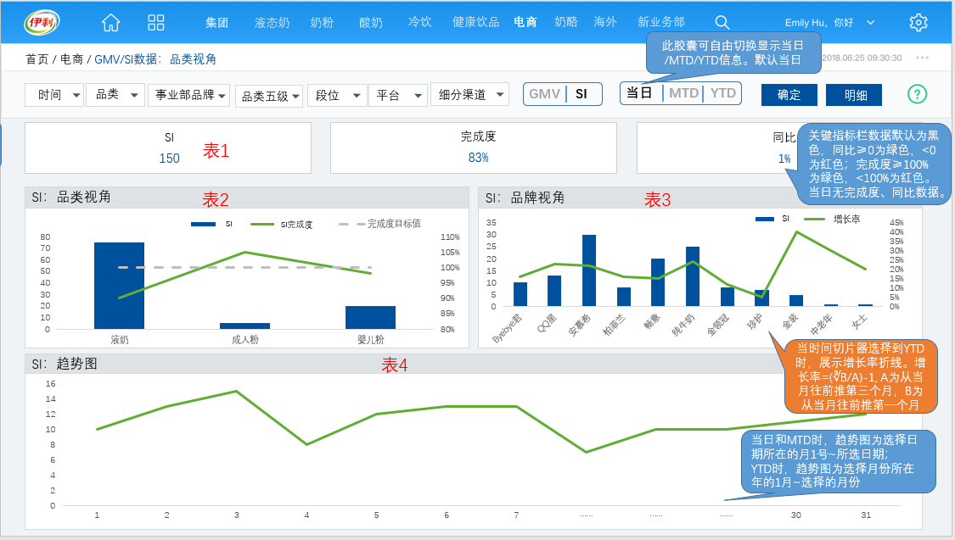
日期筛选 | 可自由选择日历中某一日，下拉框形式为日历，不可多选
筛选器 | 默认展示当日数据，显示所有品牌、品类、平台和渠道数据  筛选器联动所有指标栏和和所有图表；  筛选器下拉层级：  产品：品类（一级），品牌（二级），SKU（三级），段位（四级），每个层级可多选，筛选器在界面中将合并展示，段位仅针对婴儿粉有效，  渠道：平台（一级），店铺（二级），每个层级可多选，平台、店铺筛选器在界面中将会合并展示
排序 | 表2品类视角按照品类视角按“液奶，婴儿粉，成人粉，新业务”排序；表3品牌视角按SI从高到低排序
钻取 | 无需钻取
联动 | 胶囊：联动指标栏（表1）和所有图表  点击表2：表3、表4相应更新  点击表3：表4相应更新
跳转 | 有跳转。点击“明细”，跳转至“SI数据：品类视角明细表”仪表盘
颗粒度 | 时间维度：时间范围：可选择任何时间（时间范围为3年，例如2019.2月仅可最早选择至2016年3月的数据）；时间颗粒度：最低可以到日的分析  品类维度：品类范围：所有品类；品类颗粒度：最低可以到品牌
权限 | 详见用户权限表
仪表盘共用 | 无
表 1 | SI数据  - 展示形式：数据简表  - 关键指标栏数据默认为黑色，同比≥0为绿色，<0为红色；达成≥100%为绿色，<100%为红色。  - 当日无达成、同比数据。
表 2 | SI品类视角  - 展示形式：柱状图+折线图  - 品类按照默认方式排序，柱状图表示SI实际值，折线图实线和虚线分别表示SI达成和SI达成目标值，鼠标放置后有数字提示框：品类，SI实际值，SI达成，SI达成目标值  - 点击柱状图的任一条柱图（一条柱图表示一个品类），联动表3展示该品类下品牌视角的SI（按SI从高到低排序），并联动表4展示该品类SI趋势图
表 3 | SI品牌视角  - 展示形式：柱状图+折线图  - 默认展示所有品牌的SI，品牌按照SI从高到低排序  - 当时间切片器选择到YTD时，展示增长率折线。增长率=(∛B/A)-1, A为从当月往前推第三个月，B为从当月往前推第一个月  - 折线图表示SI增长率，鼠标方式放置后有数字提示框：品牌，SI实际值、SI增长率  - 点击柱状图中任一条柱图（一条柱图表示一个品牌），联动表4展示该品牌下SI趋势图
表 4 | SI趋势图  - 展现形式：折线图  - 固定显示最大值和最小值数据的标签。  - 时间胶囊选择为当日和MTD时，趋势图为选择日期所在的月1号~所选日期；鼠标放置折线图某点处，数据提示框显示：日期，SI日销售。  - 选择为YTD时，趋势图为选择月份所在年的1月~选择的月份；鼠标放置折线图某点处，数据提示框显示：月份，SI月累计，达成，同比，增长率。
其他说明 | - 每日更新

      - 分析指标与逻辑说明
序号 | 指标名称 | 指标单位 | 指标类型 | 数据来源 | 详细计算逻辑 | 各维度的汇总算法
1 | SI日销售 | 万元，整数 | 基础指标 | 表名：pj_ec_sales_si  字段：amt_bf_without_tax | - | -
2 | SI月累计 | 万元，整数 | 衍生指标 | 表名：pj_ec_sales_si  字段：amt_bf_without_tax_mtd | ∑当月1日至选择日期的SI | SUM
3 | SI年累计 | 万元，整数 | 衍生指标 | 表名：pj_ec_sales_si  字段：amt_bf_without_tax_ytd | ∑当年1月1日至选择日期的SI | SUM
4 | SI月目标值 | 万元，整数 | 基础指标 | 表名：pj_ec_sales_si  字段：budget_amt_bf_without_tax_mtd | - | -
5 | SI年目标值 | 万元，整数 | 衍生指标 | 表名：pj_ec_sales_si  字段：budget_amt_bf_without_tax_ytd_all | ∑当年12个月份的SI月目标值 | SUM
6 | SI月同期 | 万元，整数 | 基础指标 | 表名：pj_ec_sales_si  字段：yago_amt_bf_without_tax_mtd | ∑去年当月1日至选择日期的SI | SUM
7 | SI年同期 | 万元，整数 | 基础指标 | 表名：pj_ec_sales_si  字段：yago_amt_bf_without_tax_ytd | ∑去年1月1日至去年选择日期的SI | SUM
8 | SI月达成 | 百分比，小数点后一位 | 衍生指标 | 表名：pj_ec_sales_si  字段：amt_bf_without_tax_mtd/budget_amt_bf_without_tax_mtd | SI月累计/SI月目标值 | -
9 | SI年达成 | 百分比，小数点后一位 | 衍生指标 | 表名：pj_ec_sales_si  字段：amt_bf_without_tax_ytd/budget_amt_bf_without_tax_ytd_all | SI年累计/SI年目标值 | -
10 | SI月同比 | 百分比，小数点后一位 | 衍生指标 | 表名：pj_ec_sales_si  字段：(amt_bf_without_tax_mtd-yago_amt_bf_without_tax_mtd)/yago_amt_bf_without_tax_mtd | （SI月累计-SI月同期）/SI月同期 | -
11 | SI年同比 | 百分比，小数点后一位 | 衍生指标 | 表名：pj_ec_sales_si  字段：(amt_bf_without_tax_ytd-yago_amt_bf_without_tax_ytd)/yago_amt_bf_without_tax_ytd | （SI年累计-SI年同期）/SI年同期 | -
12 | SI达成目标值 | 百分比，小数点后一位 | 基础指标 | 表名：pj_ec_sales_si  字段：complete_percent_target | - | -
13 | SI增长率 | 百分比，小数点后一位 | 衍生指标 | 表名：pj_ec_sales_si  计算逻辑：(∛∑整月mago_amt_bf_without_tax/∑整月tmago_amt_bf_without_tax)-1 | 增长率=(∛B/A)-1, A为从当月往前推第三个月SI，B为从当月往前推第一个月SI | -

    - SI数据：品类视角明细表
      - 分析维度
SI品类视角：需要在品类视角按对SI销售数据进行详细分析。
      - 报表原型
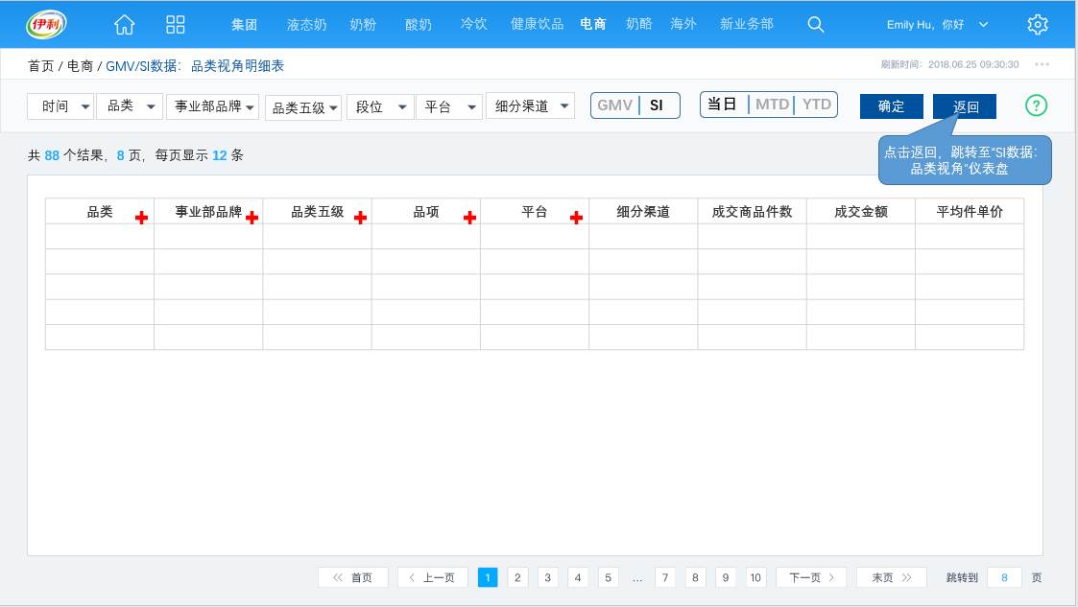
日期筛选 | 可自由选择日历中某一日，下拉框形式为日历，不可多选
筛选器 | 默认展示当日数据，显示所有品类数据  筛选器和胶囊联动所有数据；  筛选器下拉层级：  产品：品类（一级），品牌（二级），SKU（三级），段位（四级），每个层级可多选，筛选器在界面中将合并展示，段位仅针对婴儿粉有效，  渠道：平台（一级），店铺（二级），每个层级可多选，平台、店铺筛选器在界面中将会合并展示
排序 | 品类按照“液奶，婴儿粉，成人粉，新业务”排序，品牌按照SI从高到低排序，SKU按照默认方式排序，平台按照“天猫，京东，小平台”排序，店铺按照SI从高到低排序。
钻取 | 根据品类、品牌、SKU、平台依次钻取，默认展示品类
跳转 | 有跳转。点击“返回”，跳转至“SI数据：品类视角”仪表盘
颗粒度 | 时间维度：时间范围：可选择任何时间（时间范围为3年，例如2019.2月仅可最早选择至2016年3月的数据）；时间颗粒度：最低可以到日的分析  品类维度：品类范围：所有品类；品类颗粒度：最低可以到SKU  渠道维度：渠道范围：所有电商渠道范围；单位颗粒度：最低颗粒度到店铺，例：京东直供，天猫母婴店，苏宁，拼多多，我买网。
权限 | 详见用户权限表
仪表盘共用 | 无
表 | 明细表格  - 展示形式：表格。明细表有分类总计。  - 包含字段：品类、品牌、SKU、平台、店铺，成交商品件数、SI金额、平均单价
其他说明 | - 数据每日更新

      - 分析指标与逻辑说明
序号 | 指标名称 | 指标单位 | 指标类型 | 数据来源 | 详细计算逻辑 | 各维度的汇总算法
1 | SI日销售 | 万元，整数 | 基础指标 | 表名：pj_ec_sales_si  字段：amt_bf_without_tax | - | -
2 | SI月累计 | 万元，整数 | 衍生指标 | 表名：pj_ec_sales_si  字段：amt_bf_without_tax_mtd | ∑当月1日至选择日期的SI | SUM
3 | SI年累计 | 万元，整数 | 衍生指标 | 表名：pj_ec_sales_si  字段：amt_bf_without_tax_ytd | ∑当年1月1日至选择日期的SI | SUM
4 | SI日成交商品件数 | 件，整数 | 基础指标 | 表名：pj_ec_sales_si  字段：sales_qty_box | - | -
5 | SI月成交商品件数 | 件，整数 | 基础指标 | 表名：pj_ec_sales_si  字段：sales_qty_box_mtd | - | -
6 | SI年成交商品件数 | 件，整数 | 基础指标 | 表名：pj_ec_sales_si  字段：sales_qty_box_ytd | - | -
7 | SI日平均单价 | 元/件，小数点后一位 | 衍生指标 | 表名：pj_ec_sales_si  字段：amt_bf_without_tax/sales_qty_box | SI日销售/SI日成交商品件数 | -
8 | SI月平均单价 | 元/件，小数点后一位 | 衍生指标 | 表名：pj_ec_sales_si  字段：amt_bf_without_tax_mtd/sales_qty_box_mtd | SI月累计/SI月成交商品件数 | -
9 | SI年平均单价 | 元/件，小数点后一位 | 衍生指标 | 表名：pj_ec_sales_si  字段：amt_bf_without_tax_ytd/sales_qty_box_ytd | SI年累计/SI年成交商品件数 | -
    - GMV数据：灵活筛选时间区间
      - 分析维度
GMV数据：从时间维度灵活筛选时间来展示11.11、6.18等重要节点的销售情况及去年同比趋势。
      - 报表原型
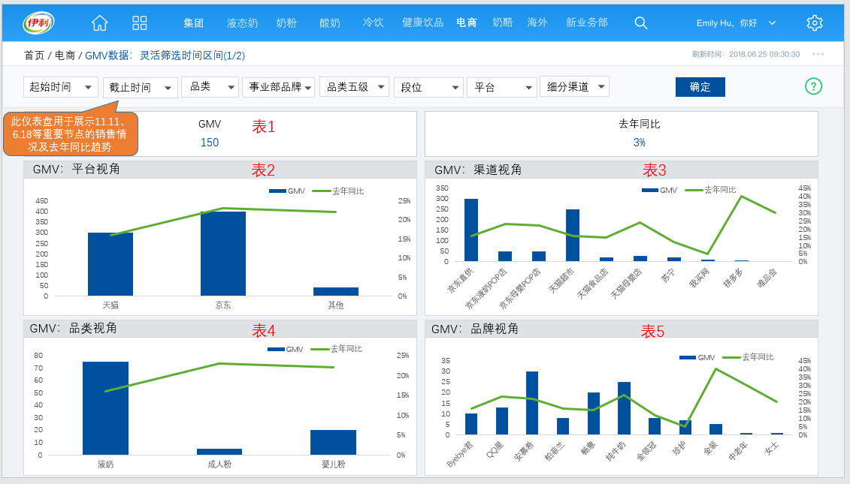
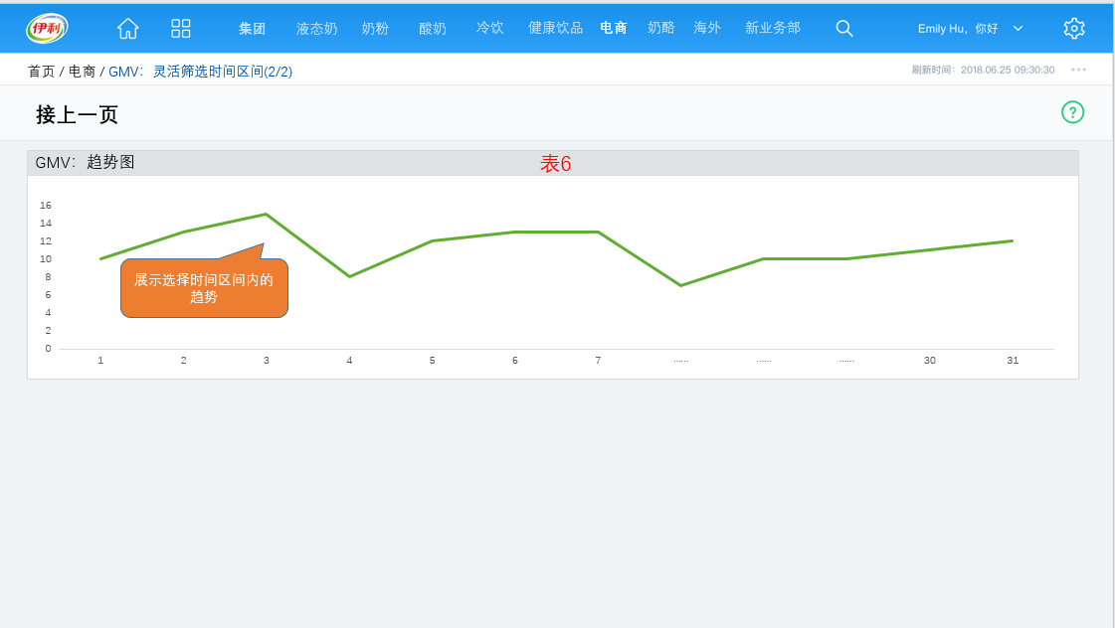
日期筛选 | 起始时间与截至时间可自由选择日历中某一日，下拉框形式为日历，起始时间大于截至时间，每个日历框不可多选。
筛选器 | 默认展示当月累计，显示所有品类与平台数据  筛选器和胶囊联动所有数据；  筛选器下拉层级：  产品：品类（一级）、品牌（二级）、SKU（三级）、段位（四级），每个层级可多选，并在界面中合并展示，段位仅针对婴儿粉有效，  渠道：平台（一级），店铺（二级），每个层级可多选，平台、店铺筛选器在界面中将会合并展示
排序 | 品类按照“液奶，婴儿粉，成人粉，新业务”排序，品牌按照GMV从高到低排序，SKU按照默认方式排序，平台按照“天猫，京东，小平台”排序，店铺按照GMV从高到低排序。
联动 | 点击表2：表3，表6相应更新  点击表3：表6更新  点击表4：表5，表6相应更新  点击表5：表6相应更新  表6的最终展示位最后一次点击的内容趋势
颗粒度 | 时间维度：时间范围：可选择任何时间（时间范围为3年，例如2019.2月仅可最早选择至2016年3月的数据）；时间颗粒度：最低可以到日的分析  品类维度：品类范围：所有品类；品类颗粒度：最低可以到品牌  渠道维度：渠道范围：所有电商渠道范围；单位颗粒度：最低颗粒度到店铺。例：京东直供，天猫母婴店，苏宁，拼多多，我买网。
权限 | 详见用户权限表
仪表盘共用 | 无
表 1 | SI数据  - 展示形式：数据简表  - 关键指标栏数据默认为黑色，同比≥0为绿色，<0为红色；达成≥100%为绿色，<100%为红色。
表 2 | GMV平台视角  - 展示形式：柱状图+折线图  - 平台视角按照“京东，天猫，小平台”排序，柱状图表示GMV实际值，折线表GMV去年同比，鼠标放置后有数字提示框：平台，GMV实际值， GMV去年同比  - 点击柱状图的任一条柱图（一条柱图表示一个平台），联动表3展示该平台下各渠道的GMV（按GMV值大小排序），并联动表6展示该平台的GMV趋势图
表 3 | GMV渠道视角  - 展示形式：柱状图+折线图  - 默认展示所有渠道的GMV，渠道按GMV从高到低排序  - 柱状图表示GMV实际值，折线表GMV去年同比，鼠标放置后有数字提示框：店铺，GMV实际值，GMV去年同比  - 点击GMV渠道视角任一条柱图，联动表6展示该渠道的GMV趋势图
表 4 | GMV品类视角  - 展示形式：柱状图+折线图  - 品类按“液奶，婴儿粉，成人粉，新业务”排序，折线图实线和虚线分别表示，折线表GMV去年同比，鼠标放置后有数字提示框  - 点击柱状图的任一条柱图（一条柱图表示一个品类），联动6展示该品类的GMV趋势图
表 5 | GMV品牌视角  - 展示形式：柱状图+折线图  - 默认展示所有渠道的GMV，渠道按GMV从高到低排序  - 柱状图表示GMV实际值，折线图表示GMV去年同比，鼠标放置后有数字提示框：店铺，GMV实际值，GMV去年同比
表 6 | GMV趋势图  - 展现形式：折线图  - 固定显示最大值和最小值数据的标签。  - 趋势图展示为起止时间到截至时间；鼠标放置折线图某点处，数据提示框显示：日期，GMV日销售。  - GMV趋势图最终展示位最后一次点击的内容趋势。
其他说明 | - 数据每日更新
      - 分析指标与逻辑说明
序号 | 指标名称 | 指标单位 | 指标类型 | 数据来源 | 详细计算逻辑 | 各维度的汇总算法
1 | GMV日销售 | 万元，整数 | 基础指标 | 表名：pj_ec_sales_gmv  字段：sales_qty_box  京东：  字段：deal_amt ，表名：bg_jd_product_detail  苏宁：  字段：deal_amt，表名：bg_suning_dayrepot  天猫：  字段：pay_amt1，表名：bg_tmall_vendor_day_report  我买网：  字段：deal_amt，表名：man_cofco_daily_sales 我买网  直营：  字段：pay_amt，表名：man_direct_shop_data 直营店铺 | - | -
2 | GMV月累计 | 万元，整数 | 衍生指标 | 表名：pj_ec_sales_gmv  字段：sales_qty_box_mtd | ∑当月1日至选择日期的GMV | SUM
3 | GMV年累计 | 万元，整数 | 衍生指标 | 表名：pj_ec_sales_gmv  字段：sales_qty_box_ytd | ∑当年1月1日至选择日期的GMV | SUM
4 | GMV月同期 | 万元，整数 | 基础指标 | 表名：pj_ec_sales_gmv  字段：yago_amt_before_mtd | ∑去年当月1日至选择日期的GMV | SUM
5 | GMV年同期 | 万元，整数 | 基础指标 | 表名：pj_ec_sales_gmv  字段：yago_amt_before_ytd | ∑去年1月1日至去年选择日期的GMV | SUM
6 | GMV同比 | 百分比，小数点后一位 | 衍生指标 | 表名：pj_ec_sales_gmv  字段：（∑某段时间sales_qty_box-∑同期时间sales_qty_box）/∑同期时间sales_qty_box | （GMV本期值-GMV去年同期值）/GMV去年同期值 | -

- 源系统表信息

序号 | 源系统 | 表名称 | 公司
1 | webdata | d_evt_ec_chan_sale_dtl | 电商
2 | bigdata_dm | pj_sales_rate_daily_tmp | 电商
3 | bigdata_dm | pj_sales_month_rate_tmp | 电商
4 | bigdata_dm | pj_sales_mtd_tmp | 电商

- 用户权限表
用户 | 仪表盘
用户 | 数据总览 | GMV平台视角 | GMV平台视角明细 | SI平台视角 | SI平台视角明细 | GMV品类视角 | GMV品类视角明细 | SI品类视角 | SI品类视角明细 | GMV数据：灵活筛选时间区间
集团 | 无限制 | 无限制 | 无限制 | 无限制 | 无限制 | 无限制 | 无限制 | 无限制 | 无限制 | 无限制
天猫 | 无限制 | 仅可看天猫数据 | 仅可看天猫数据 | 仅可看天猫数据 | 仅可看天猫数据 | 各品类中天猫数据 | 各品类中天猫数据 | 各品类中天猫数据 | 各品类中天猫数据 | 仅可看天猫平台所有渠道和其平台下所有品类数据
京东 | 无限制 | 仅可看京东数据 | 仅可看京东数据 | 仅可看京东数据 | 仅可看京东数据 | 各品类中京东数据 | 各品类中京东数据 | 各品类中京东数据 | 各品类中京东数据 | 仅可看京东平台下所有渠道和其平台下所有品类数据
小平台 | 无限制 | 仅可看小平台数据 | 仅可看小平台数据 | 仅可看小平台数据 | 仅可看小平台数据 | 各品类中小平台数据 | 各品类中小平台数据 | 各品类中小平台数据 | 各品类中小平台数据 | 仅可看小平台下所有渠道和其平台下所有品类的数据
京东+小平台 | 无限制 | 可看京东和小平台数据 | 可看京东和小平台数据 | 可看京东和小平台数据 | 可看京东和小平台数据 | 各品类中京东和小平台数据 | 各品类中京东和小平台数据 | 各品类中京东和小平台数据 | 各品类中京东和小平台数据 | 仅可看京东+小平台下所有渠道和其平台下所有品类数据
液奶 | 无限制 | 仅可看各平台中液奶的数据 | 仅可看各平台中液奶的数据 | 仅可看各平台中液奶的数据 | 仅可看各平台中液奶的数据 | 仅可看液奶数据 | 仅可看液奶数据 | 仅可看液奶数据 | 仅可看液奶数据 | 仅可看液奶下所有品牌和其在各平台的数据
婴儿粉 | 无限制 | 仅可看各平台中婴儿粉的数据 | 仅可看各平台中婴儿粉的数据 | 仅可看各平台中婴儿粉的数据 | 仅可看各平台中婴儿粉的数据 | 仅可看婴儿粉数据 | 仅可看婴儿粉数据 | 仅可看婴儿粉数据 | 仅可看婴儿粉数据 | 仅可看婴儿粉下所有品牌和其在各平台的数据
成人粉 | 无限制 | 仅可看各平台中成人粉数据 | 仅可看各平台中成人粉数据 | 仅可看各平台中成人粉数据 | 仅可看各平台中成人粉数据 | 仅可看各平台中成人粉数据 | 仅可看各平台中成人粉数据 | 仅可看各平台中成人粉数据 | 仅可看各平台中成人粉数据 | 仅可看成人粉下所有品牌和其在各平台的数据
新业务 | 无限制 | 仅可看各平台中新业务数据 | 仅可看各平台中新业务数据 | 仅可看各平台中新业务数据 | 仅可看各平台中新业务数据 | 仅可看各平台中新业务数据 | 仅可看各平台中新业务数据 | 仅可看各平台中新业务数据 | 仅可看各平台中新业务数据 | 仅可看新业务下所有品牌和其在各品台的数据
成人粉+新业务 | 无限制 | 仅可看成人粉+新业务的数据 | 仅可看成人粉+新业务的数据 | 仅可看成人粉+新业务的数据 | 仅可看成人粉+新业务的数据 | 仅可看成人粉+新业务数据 | 仅可看成人粉+新业务数据 | 仅可看成人粉+新业务数据 | 仅可看成人粉+新业务数据 | 仅可看成人粉和新业务下所有品牌和其在各平台的数据
某平台下某店铺 | 无限制 | 仅可看本店铺数据 | 仅可看本店铺数据 | 仅可看本店铺数据 | 仅可看本店铺数据 | 仅可看本店铺数据 | 仅可看本店铺数据 | 仅可看本店铺数据 | 仅可看本店铺数据 | 仅可看本店铺数据
某品类下某品牌 | 无限制 | 仅可看本品牌数据 | 仅可看本品牌数据 | 仅可看本品牌数据 | 仅可看本品牌数据 | 仅可看本品牌数据 | 仅可看本品牌数据 | 仅可看本品牌数据 | 仅可看本品牌数据 | 仅可看本品牌数据
某平台下某品类 | 无限制 | 仅可看该平台下该品类数据 | 仅可看该平台下该品类数据 | 仅可看该平台下该品类数据 | 仅可看该平台下该品类数据 | 仅可看该平台下该品类数据 | 仅可看该平台下该品类数据 | 仅可看该平台下该品类数据 | 仅可看该平台下该品类数据 | 仅可看该平台下该品类数据
某平台下某品牌 | 无限制 | 仅可看该平台下该品牌数据 | 仅可看该平台下该品牌数据 | 仅可看该平台下该品牌数据 | 仅可看该平台下该品牌数据 | 仅可看该平台下该品牌数据 | 仅可看该平台下该品牌数据 | 仅可看该平台下该品牌数据 | 仅可看该平台下该品牌数据 | 仅可看该平台下该品牌数据
某品类下某平台 | 无限制 | 仅可看该品类下该平台数据 | 仅可看该品类下该平台数据 | 仅可看该品类下该平台数据 | 仅可看该品类下该平台数据 | 仅可看该品类下该平台数据 | 仅可看该品类下该平台数据 | 仅可看该品类下该平台数据 | 仅可看该品类下该平台数据 | 仅可看该品类下该平台数据
某品类下某店铺 | 无限制 | 仅可看该品类下该店铺数据 | 仅可看该品类下该店铺数据 | 仅可看该品类下该店铺数据 | 仅可看该品类下该店铺数据 | 仅可看该品类下该店铺数据 | 仅可看该品类下该店铺数据 | 仅可看该品类下该店铺数据 | 仅可看该品类下该店铺数据 | 仅可看该品类下该店铺数据
某店铺下某品类 | 无限制 | 仅可看该店铺下该品类数据 | 仅可看该店铺下该品类数据 | 仅可看该店铺下该品类数据 | 仅可看该店铺下该品类数据 | 仅可看该店铺下该品类数据 | 仅可看该店铺下该品类数据 | 仅可看该店铺下该品类数据 | 仅可看该店铺下该品类数据 | 仅可看该店铺下该品类数据
某店铺下某品牌 | 无限制 | 仅可看该店铺下该品牌数据 | 仅可看该店铺下该品牌数据 | 仅可看该店铺下该品牌数据 | 仅可看该店铺下该品牌数据 | 仅可看该店铺下该品牌数据 | 仅可看该店铺下该品牌数据 | 仅可看该店铺下该品牌数据 | 仅可看该店铺下该品牌数据 | 仅可看该店铺下该品牌数据
某品牌下某平台 | 无限制 | 仅可看该品牌下该平台的数据 | 仅可看该品牌下该平台的数据 | 仅可看该品牌下该平台的数据 | 仅可看该品牌下该平台的数据 | 仅可看该品牌下该平台的数据 | 仅可看该品牌下该平台的数据 | 仅可看该品牌下该平台的数据 | 仅可看该品牌下该平台的数据 | 仅可看该品牌下该平台的数据
某品牌下某店铺 | 无限制 | 仅可看该品牌下该店铺的数据 | 仅可看该品牌下该店铺的数据 | 仅可看该品牌下该店铺的数据 | 仅可看该品牌下该店铺的数据 | 仅可看该品牌下该店铺的数据 | 仅可看该品牌下该店铺的数据 | 仅可看该品牌下该店铺的数据 | 仅可看该品牌下该店铺的数据 | 仅可看该品牌下该店铺的数据
附注：以上表格中的各类权限可以合并或者多选。
- 需求变更清单
编号 | 模块 | 公司 | 问题描述 | 提出人 | 提出日期
1
2
3

